ＥＳＤＧｓ通信２０１号「私自身も国際交流」してきます！
いつもお世話になっております。

日本各地で久しぶりに桜のある入学式ができるようで、よかったですね。先生方、おめでとうございます。新年度を迎えた学校が一層価値ある学びの場となることを期待しております。

例年、４月には講演のご依頼が少なくなるので、１８日から２４日まで中国山東省ウェイハン市で開催される国際カイトフェスティバルに参加してまいります。今年が４１回目に当たる伝統的な国際大会で、約１万人規模の参加者が集まるそうです。
中国人のカイト仲間を通じて大会本部からのご招待をいただき、参加させていただけることとなりました。
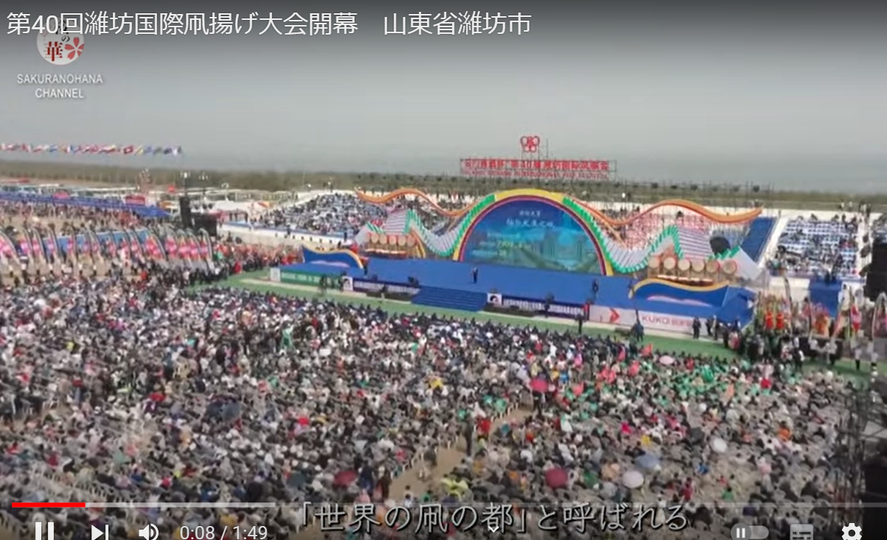
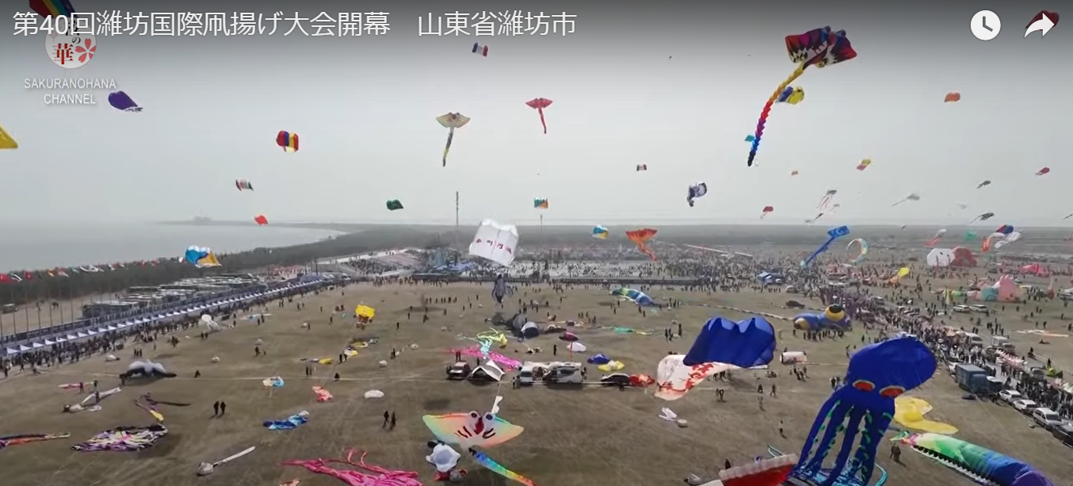
交流用の名刺も用意しました。裏面のＱＲコードから、葛西臨海公園でのカイト仲間とのフライト（チームバレー）もスマフォを通じてすぐにご覧いただけますので、参加各国の方々との言葉の壁を越えた交流も進むのではないかと期待しています。
実は、中国語はとても話せないのでどうしようかと心配していました。というのも優れた翻訳アプリがあっても現地で使えるかどうか心配だったからです。ところが、日本文化を学んでいる学生さんが全日程、通訳としてついてくださると伺い、安心したところです。

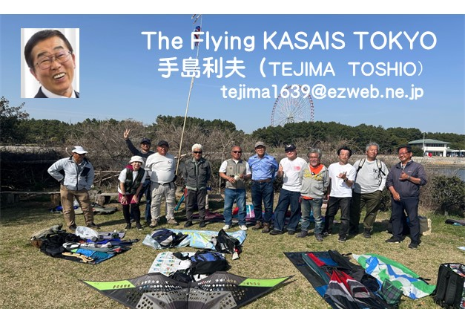
葛西のカイト仲間との写真も入れた名刺にしました。
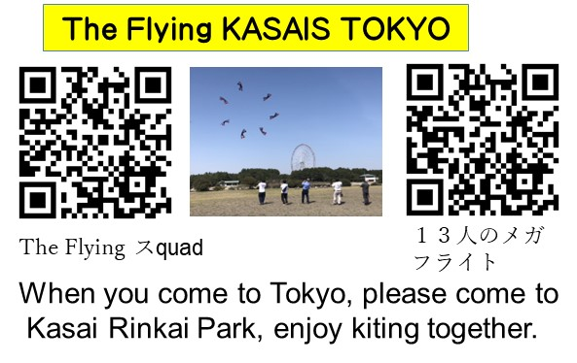
スポーツカイトを飛ばし始めて３０年ほど経ちますが、国際大会など初めての経験ですので、中国の伝統的な凧作りの街に広がるカイト工場や博物館の見学など、中国の歴史と文化にも接するとともに、中国各地、世界各国から集まるカイト仲間との交流も楽しんで
きたいと思っております。
１８日から２４日まで留守になり、メール等への返信ができないかと思いますが、ご容赦ください。日本に戻りましたら、またＥＳＤＧｓに邁進いたしますので、ご指導の程、よろしくお願いいたします。

「ＥＳＤ・ＳＤＧｓ推進研究室」 手島利夫
URL=https://www.esd-tejima.com/
事務所：〒130-0025 東京都墨田区千歳１－５－１０
☏＝ 03-3633-1639 090-9399-0891
Ｍａｉｌ＝contact@esdtejima.com
＊＊＊＊＊＊＊＊＊＊＊＊＊＊＊＊＊＊＊＊＊＊＊＊＊＊＊＊＊＊＊＊
【参考】
ＥＳＤＧｓ通信：手島利夫が名刺交換させていただいた方に配信している不定期なメルマ
ガで、約1９００名様に配信中です。 年度が替わりご異動等がありましたら、お手すきになりました折にご一報いただけると幸いです。

